Профилактическая неделя «Здоровая семья»

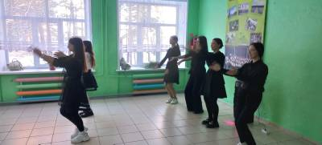
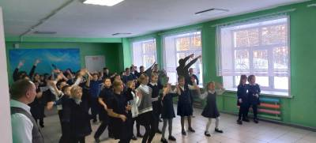
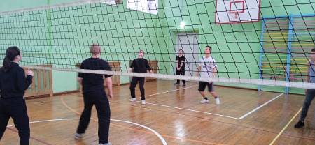
В школе проведена неделя профилактики ВИЧ – инфекции «Здоровая семья». Открылась неделя проведением классного часа в 9 – 11 классах «Скажи «НЕТ» СПИДу!» с просмотром и анализом профилактических видеоматериалов. Для учащихся организовано профилактическое занятие с просмотром видеоматериалов по теме «Семейные ценности», задачами которого являлось формирование у обучающихся представления о системе семейных ценностей, развитие представление о важности личного участия в формировании благополучия в семье, формирование у школьников способности находить связи между семейными ценностями и снижением рисков ВИЧ-инфицирования, создания условия для восприятия обучающимися основных ценностей семьи. Учащиеся 8 класса организовали флешмоб «Танцуй ради жизни». Завершилась неделя спортивными соревнованиями между старшеклассниками

